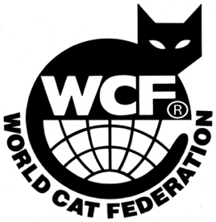
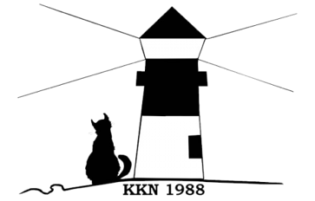
Medlemsansökan

Fullt medlemskap 1 person 250 kr/år, Fullt medlemskap familj 300 kr/år, stödmedlem 150 kr/år.
Kattungeköpare som köpt katt från uppfödare i Kustkatten får ett års gratis medlemskap.
Avgiften ska sättas in på KKN:s bankgirokonto 824–6266 i förskott. Bifoga kvitto.
Skickas till:
annki@kustkatten.se
Ann-Christin Nilsson
Båberg 411
461 91 Trollhättan
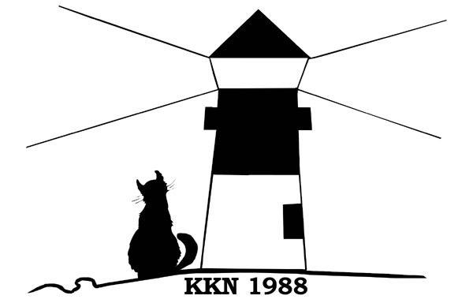
Fullt medlemskap:

Stödmedlem:

Kattungeköpare:

Värvad av _______________________________

Huvudmedlem
Namn:
Adress: | Postnummer: |  | Postort:
E-postadress: |  | Telefonnummer:
Familjemedlem 1: |  | Familjemedlem 2:

Har tidigare varit medlem i/är medlem i följande klubb:

Jag vill bli medlem i KKN för att:

Jag har följande ras/raser:

Mitt stamnamn är:

………………………………….…………
Ort & datum
………………………………….…………
Underskrift

